**2018年济南市中考数学模拟测试题【免费版】**

**由于格式问题，部分试题会存在乱码的现象，请考生点击全屏查看！**

第I卷（选择题 共60分）

一．选择题（本大题共15个小题，每小题4分，共60分．在每小题给出的四个选项中，只有一项是符合题目要求的．

1．下列立体图形中，俯视图是正方形的是（　　）

A、学科网(www.zxxk.com)--教育资源门户，提供试卷、教案、课件、论文、素材及各类教学资源下载，还有大量而丰富的教学相关资讯！B、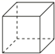C、学科网(www.zxxk.com)--教育资源门户，提供试卷、教案、课件、论文、素材及各类教学资源下载，还有大量而丰富的教学相关资讯！D、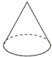

2．将抛物线y=x2先向左平移2个单位，再向学科网(www.zxxk.com)--教育资源门户，提供试卷、教案、课件、论文、素材及各类教学资源下载，还有大量而丰富的教学相关资讯！下平移2个单位，那么所得抛物线的函数关系式是（　　）

A．y=（x+2）2+2 B．y=（x+2）2﹣2 C．y=（x﹣2）2+2 D．y=（x﹣2）2﹣2[:Z,xx,k.Com]

3．我市药品监察部门为了响应国家解决老百姓看病贵的号召，某药品原价每盒28元，经过连续两次降价，现在售价每盒16元，设该药品平均每次降价的百分率是x，由题意，所列方程正确的是（　　）

A．28（1﹣2x）=16 B．16（1﹣2x）=28 C．28（1﹣x）2=16 D．16（1﹣x）2=28

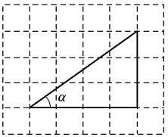4．反比例函数y=3x的图象在（　　）

A．第一，三象限 B．第二，四象限

C．第一，二象限 D．第三，四象限

5．三角形在正方形网格纸中的位置如图所示，则sinα的值是( )

A.学科网(www.zxxk.com)--教育资源门户，提供试卷、教案、课件、论文、素材及各类教学资源下载，还有大量而丰富的教学相关资讯！ B.学科网(www.zxxk.com)--教育资源门户，提供试卷、教案、课件、论文、素材及各类教学资源下载，还有大量而丰富的教学相关资讯！ C.学科网(www.zxxk.com)--教育资源门户，提供试卷、教案、课件、论文、素材及各类教学资源下载，还有大量而丰富的教学相关资讯！ D.学科网(www.zxxk.com)--教育资源门户，提供试卷、教案、课件、论文、素材及各类教学资源下载，还有大量而丰富的教学相关资讯！

6．如图，点A，B，C都在⊙O上，若∠C=35°，则∠AOB的度数为（　　）

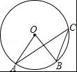

A．35° B．55° C．145° D．70°

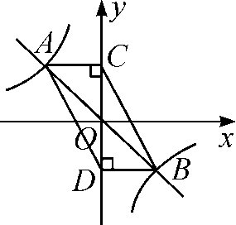7．如图，函数学科网(www.zxxk.com)--教育资源门户，提供试卷、教案、课件、论文、素材及各类教学资源下载，还有大量而丰富的教学相关资讯！与函数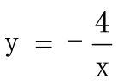的图象相交于A、B两点，过A、B两点分别作y轴的垂线，垂足分别为点C、D，则四边形ACBD的面积为( )

A．2 B．4 C．6 D．8

8．已知点A（a﹣2b，2﹣4ab）在抛物线y=x2+4x+10上，则点A关于抛物线对称轴的对称点坐标为（　　）

A．（﹣3，7） B．（﹣1，7） C．（﹣4，10） D．（0，10）

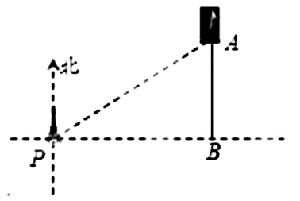9．如图，一艘海轮位于灯塔P的北偏东方向55°，距离灯塔为2 海里的点A处．如果海轮沿正南方向航行到灯塔的正东位置，海轮航行的距离AB长是( )2

A．2 海里 B.2sin55°海里

C．2cos55°海里 D.2tan55°海里

10．在x2□2xy□y2的空格□中，分别填上“+”或“﹣”，在所得的代数式中，能构成完全平方式的概率是( ) 学科网(www.zxxk.com)--教育资源门户，提供试卷、教案、课件、论文、素材及各类教学资源下载，还有大量而丰富的教学相关资讯！

A．1 B．学科网(www.zxxk.com)--教育资源门户，提供试卷、教案、课件、论文、素材及各类教学资源下载，还有大量而丰富的教学相关资讯！ C．学科网(www.zxxk.com)--教育资源门户，提供试卷、教案、课件、论文、素材及各类教学资源下载，还有大量而丰富的教学相关资讯！ D．学科网(www.zxxk.com)--教育资源门户，提供试卷、教案、课件、论文、素材及各类教学资源下载，还有大量而丰富的教学相关资讯！

11.小明用图中所示的扇形纸片作一个圆锥的侧面，已知扇形的半径为5cm，弧长是6πcm，那么这个的圆锥的高是（　　）

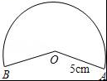

A．4cm B．6cm C．8cm D．2cm[:]

12．关于二次函数y=ax2+bx+c的图象有下列命题：

①当c=0时，函数的图象经过原点；

②当c＞0，且函数的图象开口向下时，方程ax2+bx+c=0必有两个不相等的实根；

③函数图象最高点的纵坐标是学科网(www.zxxk.com)--教育资源门户，提供试卷、教案、课件、论文、素材及各类教学资源下载，还有大量而丰富的教学相关资讯！；

④当b=0时，函数的图象关于y轴对称．

其中正确命题的个数是（　　）

A．1个 B．2个 C．3个 D．4个

第Ⅱ卷（非选择题 共90分）

二、填空题学科网(www.zxxk.com)--教育资源门户，提供试卷、教案、课件、论文、素材及各类教学资源下载，还有大量而丰富的教学相关资讯！(本大题共6个小题．每小题4分，共24分．把答案填在题中横线上．)

13．关于x的方程2x2﹣ax+1=0一个根是1，则它的另一个根为　 　．

14．若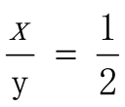，则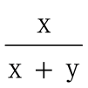＝_______学科网(www.zxxk.com)--教育资源门户，提供试卷、教案、课件、论文、素材及各类教学资源下载，还有大量而丰富的教学相关资讯！_.

15．如图，PA、PB是⊙O的切线，A、B为切点，AC是⊙O的直径，∠P=40°，则∠BAC=　 　．

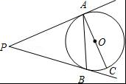

16．已知一个直角三角形的两条直角边的长恰好是方程x2﹣学科网(www.zxxk.com)--教育资源门户，提供试卷、教案、课件、论文、素材及各类教学资源下载，还有大量而丰富的教学相关资讯！6x=8（x﹣6）的两个学科网(www.zxxk.com)--教育资源门户，提供试卷、教案、课件、论文、素材及各类教学资源下载，还有大量而丰富的教学相关资讯！实数根，那么这个直角三角形的内切圆半径为　 　．

17．已知实数x，y满足x2+3x+y﹣3=0，则x+y的最大值为　 　．

18．在一个暗盒中放有若干个白色球和2学科网(www.zxxk.com)--教育资源门户，提供试卷、教案、课件、论文、素材及各类教学资源下载，还有大量而丰富的教学相关资讯！个黑色球(这些球除颜色外无其他区别)，若从中随机取出1个球是白色球的概率是学科网(www.zxxk.com)--教育资源门户，提供试卷、教案、课件、论文、素材及各类教学资源下载，还有大量而丰富的教学相关资讯！，则在暗盒中随机取出2个球都是白色球的概率是________．

19．如图，在平行四边形ABCD中，点E是边AD的中点，EC交对角线BD于点F，则S△DEF =3，则平行四边形ABCD的面积是____________ .

[:.Com]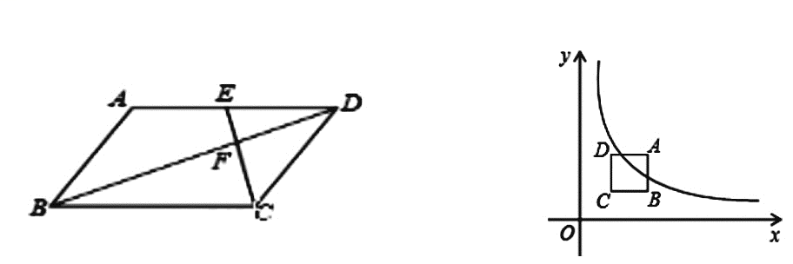

第19题图 第20题图

20．在平面直角坐标系的第一象限内，边长为1的正方形ABCD的边均平行于坐标轴，A点的坐标为（a，a）．如图，若曲线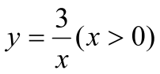与此正方形的边有交点，则a的取值学科网(www.zxxk.com)--教育资源门户，提供试卷、教案、课件、论文、素材及各类教学资源下载，还有大量而丰富的教学相关资讯！范围是　　　　　　．

三、解答题(本大题共7个小题．共66分．解答应写出文字说明、证明过程或演算步骤．)

21．(每小题4分，共8分)

（1）计算：学科网(www.zxxk.com)--教育资源门户，提供试卷、教案、课件、论文、素材及各类教学资源下载，还有大量而丰富的教学相关资讯！；

（2）在直角三角形ABC中，已知∠C＝90°，∠A＝60°，BC＝3，学科网(www.zxxk.com)--教育资源门户，提供试卷、教案、课件、论文、素材及各类教学资源下载，还有大量而丰富的教学相关资讯！求AC.

22．（本小题8分）某人的钱包内有10元、20元和50元的纸币各1张，从中随机取出2张纸币．

求：(1)取出纸币的总额是30元的概率；

(2)取出纸币的总额可购买一件55元的商品的概率．

23．(本小题8分)如图，某校教学楼学科网(www.zxxk.com)--教育资源门户，提供试卷、教案、课件、论文、素材及各类教学资源下载，还有大量而丰富的教学相关资讯！的后面有一建筑物学科网(www.zxxk.com)--教育资源门户，提供试卷、教案、课件、论文、素材及各类教学资源下载，还有大量而丰富的教学相关资讯！，当光线与学科网(www.zxxk.com)--教育资源门户，提供试卷、教案、课件、论文、素材及各类教学资源下载，还有大量而丰富的教学相关资讯！水平面的夹角是学科网(www.zxxk.com)--教育资源门户，提供试卷、教案、课件、论文、素材及各类教学资源下载，还有大量而丰富的教学相关资讯！时，教学楼在建筑物的墙上留下高学科网(www.zxxk.com)--教育资源门户，提供试卷、教案、课件、论文、素材及各类教学资源下载，还有大量而丰富的教学相关资讯！的影子学科网(www.zxxk.com)--教育资源门户，提供试卷、教案、课件、论文、素材及各类教学资源下载，还有大量而丰富的教学相关资讯！；而当光线与地面的夹角是学科网(www.zxxk.com)--教育资源门户，提供试卷、教案、课件、论文、素材及各类教学资源下载，还有大量而丰富的教学相关资讯！时，教学楼顶学科网(www.zxxk.com)--教育资源门户，提供试卷、教案、课件、论文、素材及各类教学资源下载，还有大量而丰富的教学相关资讯！在地面上的影子学科网(www.zxxk.com)--教育资源门户，提供试卷、教案、课件、论文、素材及各类教学资源下载，还有大量而丰富的教学相关资讯！与墙角学科网(www.zxxk.com)--教育资源门户，提供试卷、教案、课件、论文、素材及各类教学资源下载，还有大量而丰富的教学相关资讯！有学科网(www.zxxk.com)--教育资源门户，提供试卷、教案、课件、论文、素材及各类教学资源下载，还有大量而丰富的教学相关资讯！的距离（学科网(www.zxxk.com)--教育资源门户，提供试卷、教案、课件、论文、素材及各类教学资源下载，还有大量而丰富的教学相关资讯！、学科网(www.zxxk.com)--教育资源门户，提供试卷、教案、课件、论文、素材及各类教学资源下载，还有大量而丰富的教学相关资讯！、学科网(www.zxxk.com)--教育资源门户，提供试卷、教案、课件、论文、素材及各类教学资源下载，还有大量而丰富的教学相关资讯！在一条直线上）.求教学楼学科网(www.zxxk.com)--教育资源门户，提供试卷、教案、课件、论文、素材及各类教学资源下载，还有大量而丰富的教学相关资讯！的高度.

（参考数据：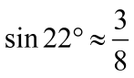，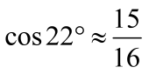，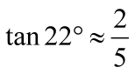）

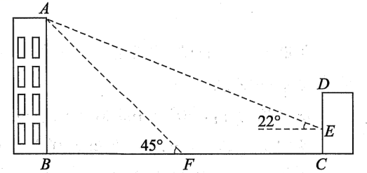

24．(本小题9分) 如图，在平面直角坐标系中，已知△ABC的三个顶点的坐标分别为

A（﹣1，1），B（﹣3，1），C（﹣1，4）．

（1）画出△ABC关于y轴对称的△A1B1C1；[

（2）将△ABC绕着点B顺时针旋转9学科网(www.zxxk.com)--教育资源门户，提供试卷、教案、课件、论文、素材及各类教学资源下载，还有大量而丰富的教学相关资讯！0°后得到△A2BC2，请在图中画出△A2BC2，并求出线段BC旋转过程中所扫过的面积（结果保留π）．

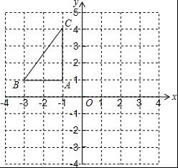

25.（7分）如图，已知AB是⊙O的直径，点C、D在⊙O上，点E在⊙O外，∠EAC=∠D=60°．

（1）求∠ABC的度数；

（2）求证：AE是⊙O的切线；

（3）当BC=4时，求劣弧学科网(www.zxxk.com)--教育资源门户，提供试卷、教案、课件、论文、素材及各类教学资源下载，还有大量而丰富的教学相关资讯！AC的长．

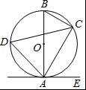

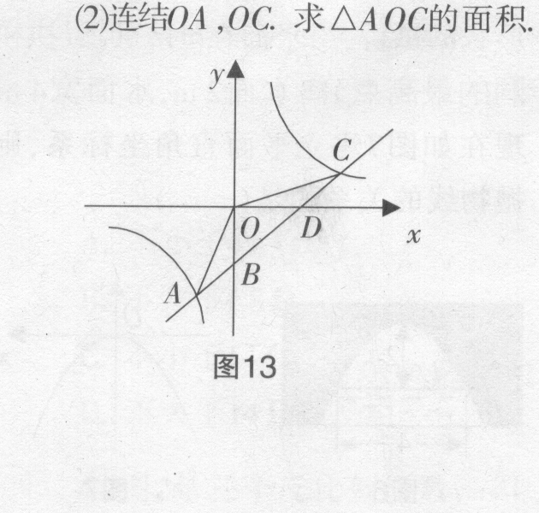26．（本小题9分）如图，已知一次函数学科网(www.zxxk.com)--教育资源门户，提供试卷、教案、课件、论文、素材及各类教学资源下载，还有大量而丰富的教学相关资讯！的图象与反比例函数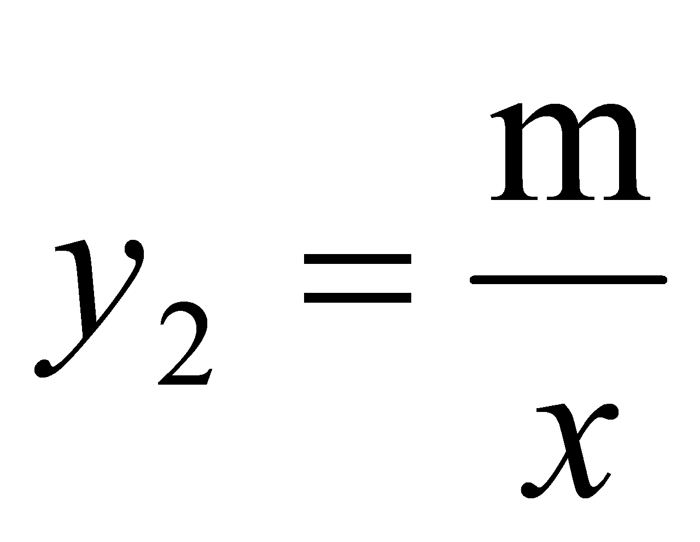的图象的两个交点是A（－2，－4）,C（4，n），与y轴交于点B，与x轴交于点D．[:学*科*网Z*X*X*K]

（1）求反比例函数和一次函数学科网(www.zxxk.com)--教育资源门户，提供试卷、教案、课件、论文、素材及各类教学资源下载，还有大量而丰富的教学相关资讯！的解析式；

（2）连结OA，OC，求△AOC的面积．

（3）直接写出一次函数值大于反比例函数值的自变量x的学科网(www.zxxk.com)--教育资源门户，提供试卷、教案、课件、论文、素材及各类教学资源下载，还有大量而丰富的教学相关资讯！取值范围。

27．（本小题12分）等腰△ABC，AB=AC=8，∠BAC=120°，P为BC的中点，小亮拿着30°角的透明三角板，使30°角的顶点落在点P，三角板绕P点旋转．

（1）如图1，当三角板的两边分别交AB、AC于点E、F时．求证：△BPE∽△CFP；

（2）操作：将三角板绕点P旋转到图2情形时，三角板的两边分别交BA的延长线、边AC于点E、F．

①探究1：△BPE与△CFP还相似吗？

②探究2：连结EF，△BPE与△PFE是否相似？请说明理由；

③设EF=m，△EPF的面积为S，试用m的代数式表示S．

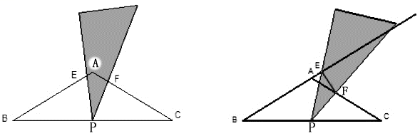

图1 学科网(www.zxxk.com)--教育资源门户，提供试卷、教案、课件、论文、素材及各类教学资源下载，还有大量而丰富的教学相关资讯！ 图2

28．（本小题12分）如图，在平面直角坐标系中，抛物线y=ax2+bx+c的顶点坐标为（2学科网(www.zxxk.com)--教育资源门户，提供试卷、教案、课件、论文、素材及各类教学资源下载，还有大量而丰富的教学相关资讯！，9），与y轴交于点A（0，5），与x轴交于点E、B．

（1）求二次函数y=ax2+bx+c的表达式；

（2）过点A作AC平行于x轴，交抛物线于点C，点P为抛物线上的一点（点P在AC上方），作PD平行于y轴交AB于点D，问当点P在何位置时，四边形APCD的面积最大？并求出最大面积；

（3）若点M在抛物线上，点N在其对称轴上，使得学科网(www.zxxk.com)--教育资源门户，提供试卷、教案、课件、论文、素材及各类教学资源下载，还有大量而丰富的教学相关资讯！以A、E、N、M为顶点的四边形是平行四边形，且AE为其一边，求点M、N的坐标．

